POZDRAVLJENI 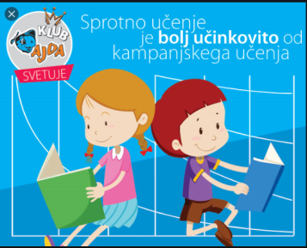

V teh dneh nam je vsaj vreme naklonjeno, saj je sončno in toplo, zato lahko veliko časa preživimo v naravi. Pošiljam vam še nekaj idej za preživljanje prostega časa zunaj in notri:
- kolesarjenje, rolanje, vožnja s skirojem, vendar vam priporočam, da tega ne izvajate v večjih skupinah,
- igranje badmintona,
- Ristanc, ki ga lahko narišete s kredami (pri tem lahko otroci poleg poskokov vadijo še pravilen zapis številk 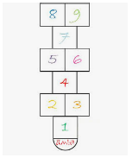.

Včeraj sem vam poslala zgodbo V kačo zakleto dekle. Na drugi strani so opisana navodila za izdelovanje igre Kača pripoveduje. V njih priporočajo, da lesene palčke pobarvate z akrilnimi barvami (uporabite lahko tudi tempere). V primeru, da doma nimate 50 lesenih palčk. Vam svetujem, da namesto njih uporabite karton ali plastične pokrovčke, ki jih lahko oblepite s časopisnim papirjem (za lepljenje lahko uporabite lepilo Mekol), jih pobarvate in na njih zapišete abecedo.

Pošiljam vam še povezavi za lutkovni film Čiste roke za zdrave otroke, ki si ga lahko pogledate skupaj in pogovorite o temah, ki so obravnavane v njem. Na prvi povezavi si lahko ogledate lutkovni film, na drugi pa so naštete teme, o katerih se pogovarjajo v predstavi.
https://www.youtube.com/watch?v=nMIyiIVqqUE
http://www.nijz.si/sites/www.nijz.si/files/uploaded/opis_lutkovnega_filma_ciste_roke_za_zdrave_otroke_0.pdf
Sončen pozdrav
učiteljica Tadeja

